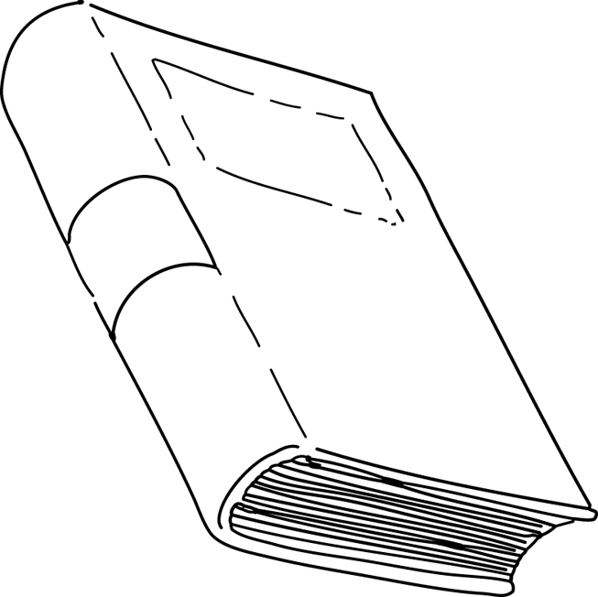

Quelle aventure allons-nous vivre cette année ?

**1**) **Observe cette image :**

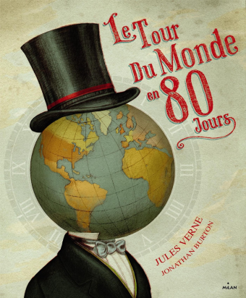 * Peux-tu la **décrire** ? *(Sur cette image, je vois...)*

..............................................................................................................

.............................................................................................................

.............................................................................................................

.............................................................................................................

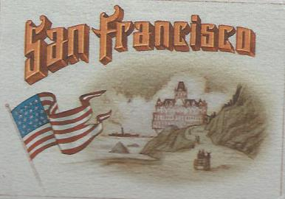**2**) **Observe ces images :**

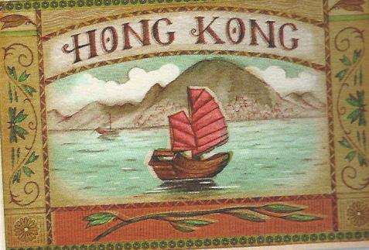

* As-tu une idée **du thème** du livre que nous allons lire ?

......................................................................................................................................................

**3) Lis le texte suivant :**

Suite à un pari, Phileas Fogg, gentleman de la haute société anglaise, part traverser océans et continents en bateau, en train ou encore à dos d'éléphant, dans une course effrénée contre la montre.

* **Coche** les phrases qui te semblent correctes :

□ L'histoire parle d'un voyage.

□ Le personnage principal est français.

□ Le personnage principal s'appelle Phileas Fogg.

□ Le personnage principal part en vacances.

□ Le personnage principal prend tout son temps.

**4) À l'aide du code secret, retrouve le titre du livre et son auteur :**

* Le code :

A B C D E F G H I J K L M N O P Q R S T

A B --- --- --- --- --- --- --- --- --- --- --- --- --- --- --- --- --- ---

u v w x y z 0 1 2 3 4 5 6 7 8 9

--- --- --- --- --- Z 0 1 2 --- --- --- --- --- --- 9

* Le titre :

L E T O U R D U M O N D E EN

------------------------------------------------------------------------------------------------------------

8 0 J O U R S

------------------------------------------------------------------------------------------------------------

* L'auteur :

J U L E S V E R N E

------------------------------------------------------------------------------------------------------------

